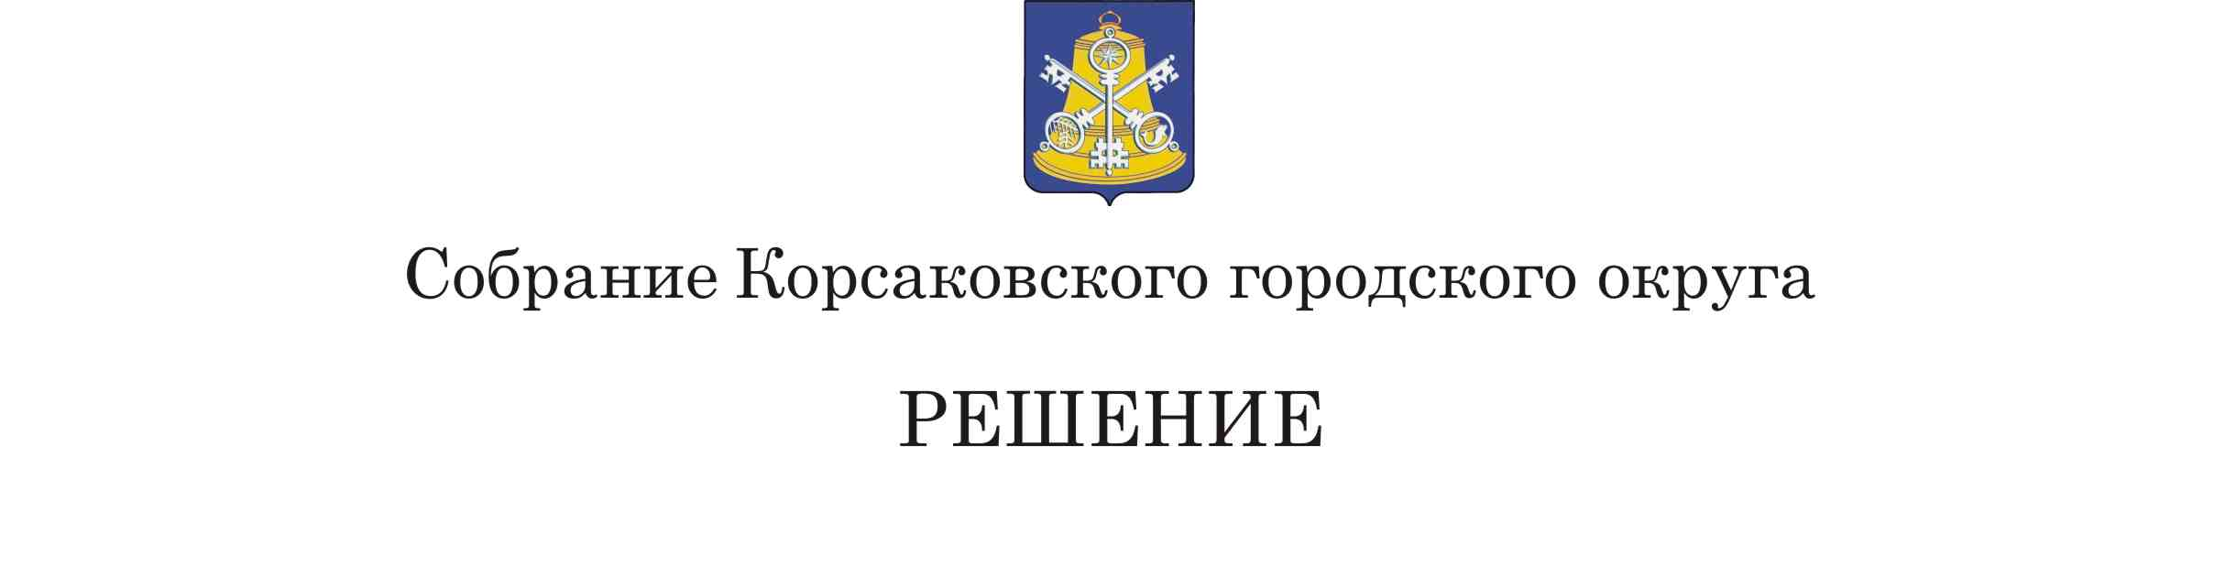
Принято 29.04.2022 № 192 .

На 49 - м заседании 6 - го созыва

О внесении изменений в Устав муниципального образования «Корсаковский городской округ» Сахалинской области

В соответствии со статьями 35, 43, 44 Федерального закона от 06.10.2003 № 131-ФЗ «Об общих принципах организации местного самоуправления в Российской Федерации» Собрание РЕШИЛО:
1. Внести в Устав муниципального образования «Корсаковский городской округ» Сахалинской области (далее – Устав) следующее изменение:
1.1. Пункт 2 части 8 статьи 28 Устава дополнить предложением следующего содержания:
«Отдельные работники отдела могут осуществлять свои должностные полномочия не являясь муниципальными служащими.».
2. Направить настоящее решение на государственную регистрацию в установленном Законом порядке.
3. После государственной регистрации опубликовать настоящее решение в газете «Восход».

Председатель Собрания
Корсаковского городского округа Л.Д. Хмыз

Мэр

Корсаковского городского округа А.В. Ивашов

Зарегистрировано в Управлении Министерства

Юстиции Российской Федерации по Сахалинской

области 04.05.2022 № 653050002022004

